Қысқа мерзімді сабақ жоспары
Сынып: | Күні: | Пәні: |  | мұғалім
5 « а » |  | математика |  | Токаева А
Сабақтың тақырыбы | Ондық бөлшектерді қосу және азайту
Жалпы мақсаттар: | Ондық бөлшектерді қосу және азайту ережелерін есептеулерде пайдалана білу; Есеп шығаруда оқушыларға оқытудың жаңа әдіс-тәсілдерін үйретіп, өз бетінше және топпен жұмыс істеу дағдыларын қалыптастырып дамыту
Ресурстар: | Оқулық, интерактивті тақта, сабаққа қажетті ресурстар.
Әдіс - тәсілдер | Тәсілі : жеке, жұппен, топпен | Әдісі: АКТ, СТО,дарынды және талантты балалармен жұмыс,оқытудағы жаңа тәсілдер,диалог,ОқуүБ және Оүб
Оқыту нәтижесі: | Есеп шығарудың тиімді жолдарын үйренеді, топпен жұмыс істейді. Есептердің шығарылу жолдарын бір – біріне түсіндіреді, өзгенің қатесін түзейді. Оқушылар жекелеме,жұппен,топпен жұмыс істей отырып идея бөліседі, өнім жасалады, талдайды,жинақтайды, қортындылайды, бағалайды.
Дерек көздер | Оқулықпен жұмыс, қосымша мәліметтер, АКТ,интернет
Сабақтың барысы | Мұғалімнің іс - әрекеті |  | Оқушының іс – әрекеті
Ұйымдас-тыру кезеңі: | Сәлемдесу.Түгендеу |  | Сәлемдеседі,кезекші жоқ оқушыларды хабарлайды
Ұйымдас-тыру кезеңі: | Топқа бөлу – әртүрлі суреттер таратады, топ ережелерін басшылыққа алып, топтық жұмыс жасайтындарын айтады |  | Оқушылар ұқсас фигуралар мен бірігіп 2топ құрайды, топ ережесін сақтайды,  Топтар : жай бөлшек,ондық бөлшек
Қызығушы-лығын ояту: | Интерактивті тақтаға «Қайталау–оқу айнасы» әр түрлі деңгейдегі сұрақтар беріледі, оқушылардың кезекпен жауап беруі сұралады.  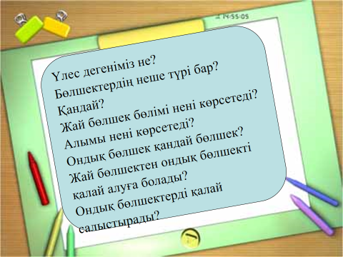 |  | Оқушылар топ мүшелері кезектесіп жауап береді. Оқушылар еске түсіреді, талдайды.
Білу | Сыни ойлауын дамыту  Алдын ала берілген тапсырманың тақырыбы бойынша жаңа тақырыпты өздері игеруге көмектесу.Алдымен интерактивті тақтаның көмегімен оқушыларға есептер көрсетіледі.Суретте берілген бөлікті ондық бөлшек түрінде жазып,оларды қосады. |  | Оқушылар мұғаліммен бірге сурет бойынша жұмыс жасайды.Оқушылра суретте көрсетілген бөліктерді ондық бөлшек түріне келтіріп,оларды қосады.
Түсіну | Диалогтық оқыту  Ондық бөлшектер ондық жүйеде жазылған сандар болғандықтан,оларды қосу натурал сандарды қосу ережесі бойынша орындалатыны түсіндіріледі  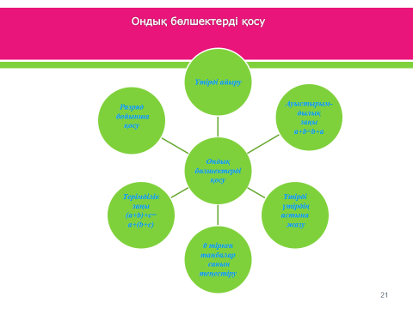 |  | Оқушылар тақтаға назар аудару арқылы және мұғаліммен ақылдаса орытып,білімдерін толықтырады,дәптерлеріне түсіреді.
Қолдану,  талдау | Дарындылық,жас ерекшеліктеріне сай деңгейлік тапсырмалар.  Тақырыпты түсінгендерін тексеру үшін:  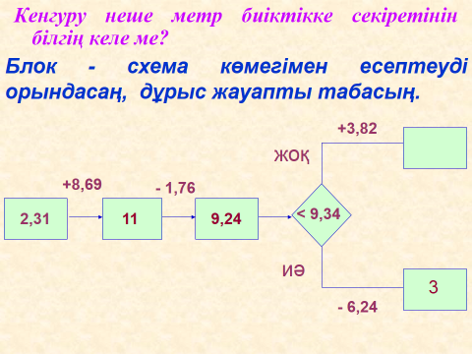  Есептерде қандай қателер жіберілген: (5мин)  І топ  ІІ топ  Кітап - білім бұлағы, білім - өмір шырағы. (Оқулықпен жұмыс)  Оқулықтағы жалпыға бірдей міндетті тапсырмалар беріледі.  Шығармашылық тапсырма беріледі |  | Алған білімдерін қолдана отырып,оқушылар оқулықтағы міндетті тапсырмаларды жеке-жеке орындайды.Және бірінші орындап болған оқушы тақтаға жазып,қалғандары онымен бірлесе отырып тексереді  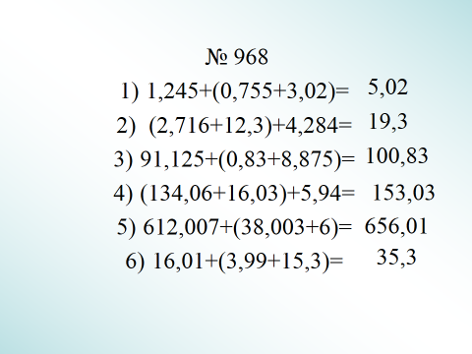  Есептер топтарға бөлініп берілгенімен,оқушылар жеке орындайды.Әр оқушы тапсырманы өзінің шамасы жеткенінше орындайды.Дарынды оқушылар үш тапсырманы да орындап,қалған оқушылардың жауаптарын тексереді. Және оны талдайды.
  А | Ә | Б | В | Г
  45,34  +73,5  526,9 | 200,3  +5,62  205,65 | 450,2  -20,01  430,21 | 160,45  -45,50 115,95 | 138  -3,5  10,3
  А | Ә | Б | В | Г
  43  +17  6 | 47,79  +22,21  7000 | 7,36  -3,36  400 | 16,3  -1,27  15,03 | 5,7  - 4  5,3
Жинақтау | Көшбасшылық  Топтық жұмыс тапсырмалары  Алған білімдерін алдындағы тақырыптар бойынша жинақталған білімдерімен салыстыра отырып, өзіндік жұмыс орындайды.Мұғалім бақылаушы болады. |  | Әр топ мүшелері жеке өзіндік жұмыс орындайды және келесі топтың жұмысын тексереді
Бағалау | Оқыту үшін бағалай және оқуды бағалау  Оқушылардың бағаларын талдау арқылы қорытынды бағаны шығару |  | Оқушылар сабақ соңында бірін-бірі бағалау критерийлері бойынша орташа бағасын анықтайды.
Рефлексия | Стикерлер тарату арқылы оқышылардың көңіл күйін анықтау |  | Оқушылар бүгінгі сабақтан алған білімдерін,алдына қойған мақсаттарына жеткен-жетпегендігін анықтайды және бүгінгі сабақтан алған әсерлері,көңіл-күйлерін стикерлерге жазады
Кейінгі жұмыс | Ондық бөлшектерді қосу және азайту  № 970,973,1001

